# Ⅲ　宇宙物理理論グループ

### メンバー

教授　　　 梅村 雅之

准教授　　 森　正夫

講師　　　 吉川 耕司

助教　　 Alexander Wagner（国際テニュアトラック）

研究員　　　 石山 智明（HPCI戦略プログラム）

行方 大輔 (HPCI戦略プログラム）

三木 洋平（CREST）

学生 大学院生　１７名　 学類生　７名

### 概要

本年度，当グループは，**数値シミュレーションによる研究**として，ガスの力学的摩擦による多重ブラックホールの合体過程の研究，Cold dark matter haloにおけるcusp-core問題とtoo-big-to-fail問題の関連性，アンドロメダ銀河における漂うブラックホールとダークマターハローの姿，アンドロメダ銀河の潮汐破壊を耐えた衛星銀河中心部に期待される観測的特徴，ダークマターハローと中心ブラックホールの重力場におけるポリトロピック球対称定常銀河風の遷音速解析，再結合放射を含めた輻射流体シミュレーションコードの開発，宇宙暗黒時代の構造形成，ダスト再放射を考慮した輻射流体計算コードの開発， Jet-intracluster Medium Interaction in Hydra A: The Effect of Jet Precession，世界最大規模のダークマターシミュレーション，GPUを用いた重力多体系の数値シミュレーションの高速化，を推進した。さらに，**観測との共同研究**として，Lyα 輝線銀河の速度構造研究で探る Lyα の放射機構の研究を行った。また，**宇宙・生命分野間連携**として，星間空間におけるアミノ酸生成過程の理論的研究，光合成光捕集機構の量子力学計算による太陽系外惑星のバイオマーカー・モデルの研究を推進した。

### 研究成果

1. **ガスの力学的摩擦による多重ブラックホールの合体過程の研究**

銀河中心には106～109M🞊の大質量ブラックホール(BH) が存在すると考えられているが，その質量の獲得過程や形成過程の正確なところは未だに解明されていない。その起源として初代星残余物の種BHを仮定した場合，ガス降着のみでは観測されている高赤方偏移クェーサーの超巨大BHを成長させることができないと見積もられる。我々は，BHの成長のもう一つの可能性として，種BHの合体過程を考えた。3 体より多い数のBHの合体過程の研究は，Tanikawa & Umemura (2011, 2014) で行われているが，力学的摩擦は銀河内に存在する恒星から受ける影響のみを考慮している。第一世代天体の形成時はガスが豊富にあり，ガスによる力学的摩擦の効果が有意に効く可能性がある。我々は，ガスによる力学的摩擦の影響を考慮し，10 体のBHの合体過程の研究を行った。特に，ガス密度とBH密度に対する依存性に注目し，BH合体が起こる条件を導出した。シミュレーションの結果，ガスによる力学的摩擦を取り入れると，100 Myrで10 個全てのBHが合体する広いパラメーター領域があることが分かった。合体の物理過程は，力学的摩擦のみで合体（Type A），力学的摩擦と３体相互作用の相乗効果で合体（Type B），３体相互作用で合体（Type C），の３種類に分けられることが分かった。Tanikawa & Umemura (2011, 2014) の星による力学的摩擦を考慮した場合には，合体は10個中4～6個までであったが，本研究により，ガスによる力学的摩擦が全てのBHの合体を可能にすることが明らかとなった。

1. **Cold dark matter haloにおけるcusp-core問題とtoo-big-to-fail問題の関連性**

現在の標準的な構造形成理論であるcold dark matter(CDM)モデルは宇宙の大規模構造の統計的性質を説明することに成功した反面，1Mpc以下の小さなスケールの構造においていくつかの問題が指摘されている。例えば，dark matter halo(DMH)の中心質量密度が発散するcusp構造を予言するCDMモデルに対し，中心質量密度が一定となるcore構造が多数観測されていること(Cusp-core問題)や，質量の中心集中度が高いDMHを持つ大質量衛星銀河が見つからない(Too-big-to-fail問題)等がある。本研究ではこれら二つの問題を，DMHとバリオンの力学的相互作用に起因したDMHの中心密度分布の進化過程に関わる問題として捉えて解析を行った。その結果，活発な星形成活動が発生する以前の原始銀河のDMHはcusp構造を持っているが，銀河形成期に発生する周期的な超新星爆発フィードバックによってcore構造へと遷移する，cusp-core遷移過程が重要な役割を果たすことを見出した。さらに，cusp-core遷移過程の発生によってtoo-big-to-fail問題が解決する可能性について議論した。

1. **アンドロメダ銀河における，漂うブラックホールとダークマターハローの姿**

近年，ハッブル宇宙望遠鏡やすばる望遠鏡に代表される大型望遠鏡を最大限活用した近傍宇宙の大規模探査により，現在も続く銀河進化の過程を垣間見ることができるようになってきた。近傍のアンドロメダ銀河においては，おびただしい数の暗い矮小銀河が発見されるとともに，それら矮小銀河の衝突によるものと思われるステラーストリームやステラーシェル，あるいは銀河円盤上で見られるリング構造等，銀河衝突の痕跡が続々と明らかにされてきている。本研究では，銀河衝突の重力多体計算及び流体力学計算による銀河衝突過程のみならず，アンドロメダ銀河に付随するダークマターハローの構造や，銀河円盤の構造，銀河ハロー中を徘徊するブラックホールの存在可能性について議論した。特に，アンドロメダ銀河のダークマターハローに関する解析では，現在の標準理論として考えられているコールドダークマター模型の予言するユニバーサル密度分布に従わない可能性を示唆しており，理論と観測の深刻な矛盾点について議論した。

1. **アンドロメダ銀河の潮汐破壊を耐えた衛星銀河中心部に期待される観測的特徴**

各銀河の中心に存在するブラックホールの質量は，銀河のバルジ(又は楕円銀河本体) の質量に比例しているが，その相関関係の起源は未解明である。銀河が衝突・合体する際に巨大ブラックホールどうしも合体することが共進化の起源として有力であるものの，いまだ観測的に検証されていない。我々はずば抜けて近いために過去の銀河衝突の履歴が詳細に明らかになっているアンドロメダ銀河に着目し，大規模数値シミュレーションと放射スペクトルの理論計算を基に，共進化のこの重要な過程の解明に取り組みつつある（Miki et al. 2014; Kawaguchi et al. 2014）。本研究では，アンドロメダ銀河との衝突の際に潮汐破壊された衛星銀河の中心部に期待される観測的特徴を調べた。衛星銀河の大部分は，潮汐力により散り散りになりアンドロメダストリームなどを形成している。一方，潮汐破壊を耐えて生き残った衛星銀河中心部は，中心に大質量ブラックホールを含む星団として，現在，アンドロメダ銀河円盤の外縁部に居ると考えられる。この残骸星団の質量は，主に両銀河の近心点距離で決まり，アンドロメダ銀河中心から約1kpc の位置を衛星銀河中心が通過したこの衝突では，衛星銀河の中心ブラックホール質量の約 1 割，すなわち合計約106 太陽質量の星々が衛星銀河中心ブラックホールに引き連れられていると考えられる。星種族合成モデル(Fioc et al. 1997) を用いて年齢が10–100 億年の場合について星団の放射スペクトルを見積もると，例えばV バンドでは，L = 10(38.7−39.5) [erg/s] と予想され，見かけの明るさは F = 10−(10.4−11.2) [erg/s/cm2] （AB 等級で14–16mag） と期待される。

1. **ダークマターハローと中心ブラックホールの重力場におけるポリトロピック球対称定常銀河風の遷音速解析**

銀河風は銀河進化に影響を与え，銀河間空間の重元素量を左右する重要な現象である。我々は，ダークマターハロー及び銀河中心ブラックホールの重力場中での球対称定常銀河風の加速過程を研究している。ここではポリトロピック銀河風モデルを用いて，銀河風としての遷音速解を，多様なパラメーター空間内でその解曲線のトポロジーによって系統的に分類している。本研究では，その結果を等温銀河風モデルの解析結果と比較し，温度変化が銀河風の加速過程に与える影響について議論した。さらに，ダークマターハローと中心ブラックホールから成る現実的な重力場に於いても，点源重力場でのParker 解同様に，遷音速流はエントロピー最大の解であり，自発的に実現し易いことを示した。また，冷却による比熱比の変化を想定した場合の解の振る舞いについて調べ，実際の銀河で観測されている温度・密度分布が，ポリトロピック銀河風モデルによって再現可能であるかを議論している。

1. **再結合放射を含めた輻射流体シミュレーションコードの開発**

輻射輸送シミュレーションやそれを流体力学シミュレーションとカップルさせた輻射流体シミュレーションは，天体形成の数値シミュレーションで多く用いられるようになってきたが，電離領域からの再結合放射などの空間的に広がった光源からの輻射輸送は計算コストが膨大であるため，これまでは無視されることが多かった。我々は，輻射輸送計算をGPUやマルチコア・メニーコアアーキテクチャに基づくプロセッサで効率的に実行するアルゴリズムを開発し実装した。このコードは，点源からの輻射輸送を解くARGOT法と再結合放射などの広がった領域からの輻射輸送を解くART法をGPUやマルチコアプロセッサにおいて実装したものであり，MPIによるノード並列化も行い高い並列化効率を達成した。このコードを用いて，これまで無視されてきた再結合放射が輻射流体シミュレーションに及ぼす効果を様々な初期条件で調べ，主に臨界D-typeの電離波面に於いて再結合放射が重要な役割を果たすことを見出した。

1. **宇宙暗黒時代の構造形成**

宇宙晴れあがり以降から最初の天体が形成されるまでの宇宙暗黒時代はこれまでの観測では手の届かない領域であったが，Square Kilometer Array に代表される中性水素の21cm線を観測する電波干渉計画によってこの時期の宇宙大規模構造形成の観測可能性が注目されている。特に近年注目を集めているのが，宇宙晴れあがり以前のダークマターとバリオンの運動の違いに起因するダークマターとバリオンの超音速な速度差で，この速度差によって密度ゆらぎの成長が抑制されることによって初期天体の形成時期や形成される天体の質量，更には宇宙の再電離過程にも影響を与え得る。この速度差が宇宙暗黒時代の大規模構造形成に与える影響について宇宙論的な数値流体シミュレーションを行い，相対速度の大きさに対してバリオンの密度ゆらぎパワースペクトルがどのように影響を受けるかを予言し，相対速度の関数としてフィッティング関数を与えた。

1. **ダスト再放射を考慮した輻射流体計算コードの開発**

活動銀河核(AGN)は銀河の形成・進化に多大な影響を与えてきたと目され，AGNの活動性の理解は銀河形成論において重要な課題の1つである。活動性を理解するためには，AGN降着円盤と降着円盤へのガス供給過程に関する詳細な理解が必要不可欠である。本研究は後者に焦点を当て，ガス供給過程と密接に関係するAGNトーラス内縁部の構造・物理状態を輻射流体計算によって可能な限り第一原理的に解明することを目指している。本年度は，この計算の実施に必要な輻射流体計算コードの開発と予備計算を実施した。コード開発においては，トーラス内縁部を扱うのに必要な，(1)ガスの自己重力，(2)ガスの光電離・光解離反応，(3)ダストからの赤外線再放射を考慮した。この計算コードを用いてエディントン比1，ブラックホール質量107[M🞊]の場合の予備計算を実施したところ，(i)ダスト再放射による輻射圧はトーラス内縁部を膨らませアウトフロー率を数割上昇させること，(ii)アウトフロー率はエディントン質量降着率(変換効率0.1)に匹敵しうることがわかった。

1. **“Jet-intracluster Medium Interaction in Hydra A: The Effect of Jet Precession”**

Using high-resolution 3-dimensional relativistic hydrodynamic simulations, we have succeeded in producing a most accurate model for the 30 kpc radio structure of the Hydra A source. The energetics of the jet have been narrowed down in previous work, and we use these parameters to perform a high-resolution simulation of a precessing jet, and find the best precession angle and precession period for Hydra A. We find that a precession period of ~1 Myr and a precession angle of ~20 degrees, the hydrodynamic model reproduces, i) the curvature of the jet, ii) the correct number of bright knots within 20 kpc at approximately correct locations, and iii) the turbulent transition of the jet to a plume (See Figure 1). The Mach number of the advancing bow shock is 1.85 and is indicative of gentle cluster atmosphere heating during the early stages of the AGN’s activity. The shocked gas is then effectively mixed with the turbulent jet plasma in the jet cocoon, preventing catastrophic cooling. We find a strong dependence of the radio morphology on viewing angle (See Figure 2), which is enhanced by different degrees of Doppler boosting and de-boosting of plasmons at different points along the precessing jet stream. The radio morphologies obtained from different viewing angles exhibit a range of jet curvatures and different orientations of jet lobes. In some instances, the radio morphology even resembles that of an X-shaped radio galaxy (Figure 2, panel d). The difficulty in comparing simulated to observed jets becomes clear: one must probe not only a range of jet parameters, but one must also sample along a cone of viewing directions in order to determine whether a model matches observations.

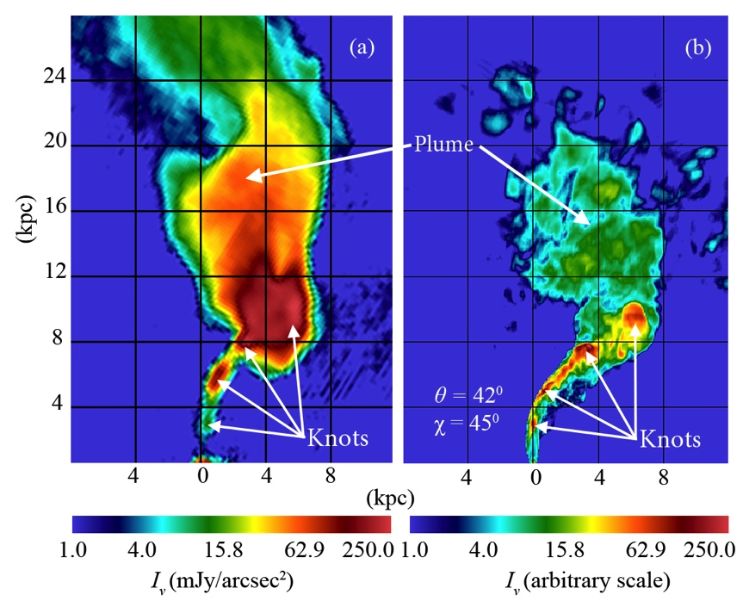Figure 1 caption

Comparison of the Hydra A radio image (Panel a) with a good match synthetic data image from our high-resolution simulation (Panel b). The curvature, the location of the knots, the flaring region and the plume structure are well reproduced. The brightness contrast between diffuse plume and the knots, however, is not correctly reproduced. One possible explanation for this is that turbulent amplification of the magnetic field and associated re-acceleration of electrons increases the surface in the plume beyond the flaring zone.

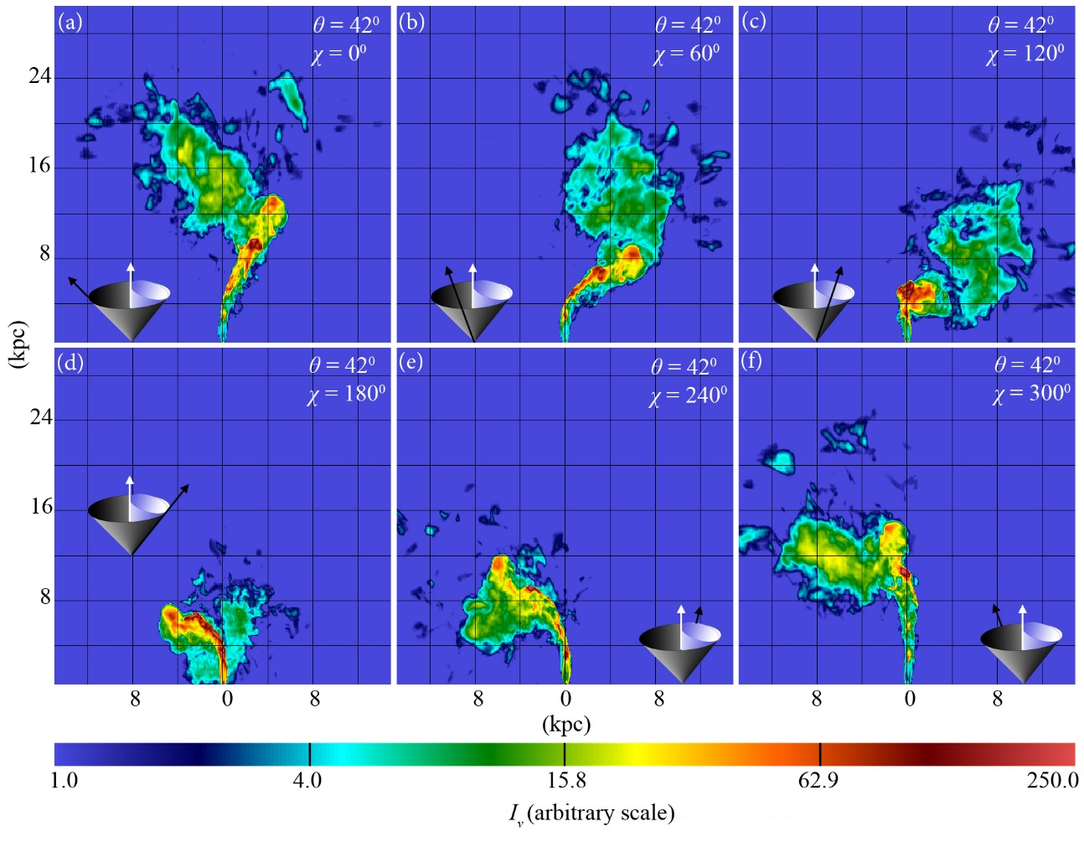

Figure 2 Caption

The Hydra A jet surface brightness viewed from different directions of a cone with known opening angle corresponding to the inclination angle of the jet with the line-of-sight. The source morphology varies drastically depending on viewing direction, an effect exacerbated by Doppler boosting and de-boosting.

1. **世界最大規模のダークマターシミュレーション**

理化学研究所のスーパーコンピュータ「京」や，国立天文台の「アテルイ」を用いて，5500億ダークマター粒子の超大規模宇宙論的N体シミュレーションを行った。一片およそ50億光年の領域で初期宇宙から現在の宇宙までシミュレーションした。初期条件はPlanck衛星による，CMBの最新の観測結果に基づいている。小銀河スケールから宇宙の大規模構造まで分解されている。これほど大きい空間でのシミュレーションとしては世界最高の分解能であり，銀河スケールのハローの階層的形成を追うシミュレーションとしては世界最大である。

シミュレーション結果から，ハローを検出し，ハローの階層的構造形成史をモデル化した。データはおよそ1ペタバイトにもおよぶ。今回，最大規模のシミュレーションの他に，空間サイズやひとつのシミュレーションダークマター粒子の大きさが異なる複数のシミュレーションを行った。そうすることで，質量スケールに換算しておよそ8桁にもおよぶ範囲でのハロー

の構造形成史をモデル化した（Ishiyama et al. 2015, PASJ in press）。

シミュレーションではダークマター分布の重力的な進化のみ解き，ハローの階層的構造形成史をモデル化した。現在，シミュレーションから得られたハローの進化史の上で，準解析的銀河形成モデルという手法を用いてバリオンの進化を解いている。そして我々が目にする銀河や活動銀河核などの大規模天体サーベイ観測と直接比較可能な，様々な天体の疑似カタログを整備し，公開していく予定である。

1. **GPUを用いた重力多体系の数値シミュレーションの高速化**

無衝突重力多体系の数値シミュレーションにおいて広く用いられているTree法を，GPUを用いて高速化した。ここでは，interaction list 方式とon-the-fly方式の中間方式を採用し，warp毎にinteraction listを順次構築し，近ければセル or 粒子を距離判定リストに追加，遠ければセル群を計算リストに追加する。そして，計算リストのサイズが一定値よりも大きくなれば，重力計算を行う。これにより，性能低下の要因となるwarp divergenceは回避できるが，判定リストの正確なサイズは予測不可能なので，グローバルメモリへの退避も必要となる。加えて，block time stepの採用や重力計算以外の主要な関数のGPU化を進めることでさらなる高速化を進め，先行研究であるOgiya et al. (2013)やWatanabe & Nakasato (2014)に比べて3-4倍程度の高速化を達成した。

1. **Lyα 輝線銀河の速度構造研究で探る Lyα の放射機構の研究** **《観測との共同研究》**

これまでの遠方銀河研究で，Lyα 輝線銀河 (Lyα Emitter; LAE) は遠方星形成銀河における重要な銀河種族であることが認識されると共に，宇宙再電離を探るプローブとして用いられている。しかし， Lyα 光子は星間物質内の中性水素ガスやダストにより散乱・吸収を受けるため，その放射機構は完全には理解されていない。さらに，遠方銀河に付随する中性水素ガスの分布，及び量は現在でも観測が難しい状況にある。LAE の Lyα 光子放射機構を探るべく，我々はケック望遠鏡/LRIS, マゼラン望遠鏡/IMACS, すばる望遠鏡/FMOS を用いて合計約 30 個の z=2.2 LAEs の可視／近赤外分光観測を行った。その中の 12 天体について Lyα 輝線と星雲線 ([OIII]5007 など)の両方を検出した。星雲線で LAE の赤方偏移を決定し，そこからの Lyα 輝線の速度差 (Lyα velocity offset) を求めた。その結果，Lyα velocity offset が測定された LAE サンプルを 2 倍以上に増やすことができ，これまで提案されていた Lyα 等価幅と Lyα velocity offset の逆相関を高い有意性で確認することができた。さらに，我々の長時間分光によりこれまで検出が難しかった暗い紫外線連続光，及び多数の金属吸収線を 4 個の LAEs から検出することに成功した。吸収線の速度差を測ったところ，星雲線に対し 〜200-300 km/s で青方偏移していることが分かり，Lyman Break Galaxies と同様に強いアウトフローが見られることが明らかになった。我々はこれらの輝線／吸収線情報を用いて， Lyα 等価幅- Lyα velocity offset 逆相関の起源を探ると共に，遠方銀河における Lyα 放射と中性水素ガスの関係性を探究した。

1. **星間空間におけるアミノ酸生成過程の理論的研究《宇宙・生命分野連携》**

宇宙観測や模擬実験によって，有機物や高分子が星間ダスト表面などで生成されているということが明らかになってきている。観測ではアミノ酸前駆体（アミノアセトニトリル）が見つかっており，ALMAではアミノ酸の検出も期待されている。また，地球に飛来した隕石からはアミノ酸やアミノ酸前駆体（ヒダントイン）が検出されている。本研究では，考えられる様々な反応経路の中でも最も一般的だと思われる生成過程について反応物および中間体の生成エネルギーを評価し，宇宙におけるアミノ酸生成の仕組みを探究した。手法は，密度汎関数法（第一原理計算）を用い，ヒダントインやアミノニトリルを経由する，グリシン及びアラニンの生成に対して高精度計算を行った。また，ダスト表面を想定するため，水溶液中での反応経路の解析を，Polarizable Continuum Model (PCM) による溶媒効果を考慮した計算を用いて行った。真空中においては，計算した全ての反応過程の中でグリシンが最も安定であり，過剰に安定な中間体は存在しなかった。アラニンについても同様の傾向が見られた。水溶液中でも反応過程の中でグリシンが最も安定あったが，ヒダントインが形成されにくい可能性があることがわかった。以上より，構成要素となる反応物があれば，グリシン，アラニンは容易に起こりうることが明らかになった。さらに，今回計算した反応過程の遷移状態についても計算を行った結果，反応障壁が高く，これらを超えて反応が進むためには，UV照射による光励起やラジカル形成，もしくはダスト衝突時の熱励起などの機構が必要であることがわかった。

1. **光合成光捕集機構の量子力学計算による太陽系外惑星のバイオマーカー・モデルの研究（小松氏博士論文）《宇宙・生命分野連携》**

太陽系外惑星の生命の重要な指標（バイオマーカー）の一つとして，光合成由来のスペクトルが考えられているが，太陽系とは異なる輻射環境下で，どのような光合成が可能できるかは明らかにされていない。我々は，光合成生物がどの程度効率的に光を吸収するかを量子化学計算し，これを惑星大気吸収の輻射輸送計算を用いて評価した。特に，今後の太陽系外惑星の観測ではM型星の周りの惑星がターゲットになるので，そのような長波長の光を多く含む環境における効率に焦点を当てて計算を行った。クロロフィル，バクテリオクロロフィルなどの光合成色素から始めて，これらの凝集体であるアンテナ部，光捕集複合体における吸収効率を評価した。また，輻射環境としては主星の寿命が長いFGKM型星周りのハビタブルゾーンにある惑星を想定した。クロロフィルなどの光合成色素はソーレー帯，Qx帯，Qy帯の3つの主要な吸収帯を持ち，これらがどのように吸収効率に寄与しているかTDDFT（時間依存密度汎関数法）によって定量的に評価した。その結果， 早期型星（F，G，K型星）においてはソーレー帯が4000 Åブレーク（恒星の重金属によって引き起こされる 400 nm前後での輻射スペクトルの急な変化）の長波長側，短波長側のどちらに位置するかによって顕著に吸収効率が変わることがわかった。バクテリオクロロフィルの場合，ソーレー帯は400 nmより短波長側にあるので効率が小さくなり，クロロフィルは長波長側にあるので大きくなる。一方，晩期型のM型星においてソーレー帯は吸収効率には寄与せず，代わりにQy帯が重要になる。バクテリオクロロフィルはクロロフィルより長波長側にQy帯があるのでより効率的に光を吸収できる。

　続いてこれらの色素のうち，バクテリオクロロフィルaからなる紅色細菌の光捕集複合体(LH2)の吸収効率を評価した。色素同士が双極子-双極子相互作用によって相互作用する，という近似モデルを用いて吸収スペクトルを算出した。さらに，ここでは惑星大気上端の放射スペクトルだけでなく，黒体輻射スペクトルを用いて恒星の有効温度に依存してどのように吸収効率が変わるかを調べた。その結果，これらが最も効率的に吸収するのは，太陽の有効温度である5778 Kよりもかなり高温側であることがわかった。また，光捕集複合体においては励起エネルギー移動によって，効率的に必要な場所にエネルギーを引き渡すことができる。この過程を励起ダイナミクスのモデルによって再現した。相互作用は上のモデルと同様に双極子-双極子相互作用を考慮した。その結果，LH2の凝集体において色素を長波長側の光を吸収するものに変えると(850 nm → 870 nm)， エネルギー移動の速度が2倍になることがわかった。

　これまでは惑星大気上端（TOA）における輻射や黒体輻射の環境を考慮してきたが，実際に惑星において 生物が存在している環境を想定するには地表における吸収効率を評価する必要がある。地球の場合は， TOAと地表での吸収効率は大きくは変わらなかった。また，ソーレー帯がほぼ400 nmにあるため，どちらの場合もこの吸収帯からの寄与は無視できなかった。さらに，異なる主星を持つ惑星大気の効果を取り入れた上で効率を比較するために，M型星，G型星(太陽)周りの惑星において輻射輸送計算を行った。惑星大気の条件としては，酸化型，還元型，地球に似た大気の3つを想定した。M型星の場合はG型星と比較すると，大気の条件によって大きく吸収効率に差が出ることがわかった。これは，ソーレー帯がM型星の放射スペクトルとほとんど重なっていないことに由来する。また，いずれの場合においてもQy帯において水蒸気の影響を大きく受けることがわかった。さらに，M型星における効率的な光合成の条件を探ることに焦点を当てて，色素の構造，アンテナの配置，溶媒などの条件を変えて，吸収スペクトルの長波長化，M型星における効率化の程度を評価した。その結果，色素の中心金属をPdに交換すると金属なしの場合（H2）と比較して120 nm程長波長化することがわかった。

### 教育

**【学位論文】**

＜博士論文＞

１．小松　勇

Absorption efficiencies of antenna complexes in photosynthetic organisms exposed to the photoenvironment of extrasolar planets

（太陽系外惑星の光環境にさらされた光合成生物のアンテナ複合体の吸収効率）

２．田中　賢

A new ray-tracing scheme for radiation hydrodynamic simulations on highly parallel architectures

（並列プロセッサに最適化されたレイトレーシング法による輻射流体シミュレーション）

３．Mohammad Ali Nawaz

(The Australian National University, Research School of Astronomy and Astrophysics)

Interaction of Jets with the Intracluster Medium". (Thesis submitted)

＜修士論文＞

１．小野間　章友

バリオンとダークマターの相対速度が及ぼす初期構造形成への影響

２．渡邉　歩

宇宙大規模構造における高温水素ライマンアルファ吸収体の物理的性質

３．加藤　一輝

Cold dark matter halo における cusp-core 問題と too-big-to-fail 問題の関連性

４．村田　貴紀

銀河形成初期のアウトフローと銀河形状

５．山崎　健太郎

ブラックホール降着円盤における輻射抵抗による磁気回転不安定性について

＜学士論文＞

１．石原　駿

系外惑星の大気吸収による放射スペクトルと生命活動の指標について

２．荻野　孝浩

銀河風と銀河間物質との相互作用に関する遷音速解析

３．久喜 奈保子

原始銀河におけるLyman α光子の脱出確率について

４．小山　亮平

銀河のclustering解析

５．佐々木 さゆり

宇宙大規模構造形成シミュレーション

６．保科 さや香

中心星輻射圧効果を入れた原始惑星系円盤ダストの軌道運動について

７．今　友宏

ポリトロープ近似によるダークマターハローへの降着流の遷音速解析

**【集中講義】**

・吉川 耕司

「宇宙論と銀河団」（2014年7月15日～7月17日，北海道大学大学院理学研究院物理学部門）

1. **受賞，外部資金，知的財産権等**

【受賞】

１．平成26年度科学技術分野の文部科学大臣表彰 若手科学者賞, 石山 智明, 高精度大規模計算によるダークマター微細構造の研究, 平成26年度

２．平成26年度筑波大学若手教員特別奨励賞, 石山 智明, 平成26年度

【外部資金】

＜代表者＞

・基盤研究（Ｃ）：森 正夫 （代表者） （繰越）

　「輻射流体シミュレーションによる銀河系統樹の構築」（78万円）

・基盤研究（Ｃ）：森 正夫 （代表者） （継続）

「輻射流体シミュレーションによる銀河系統樹の構築」（150万円）

・日本学術振興会特別研究員（DC2）：小松 勇（代表者）（新規）

「光合成光捕集機構の量子化学計算による太陽系外惑星のバイオマーカー•モデルの構築」（100万円）

・科研費若手研究（Ｂ）：石山智明（代表者）2012-2014年（継続）

「銀河系内のダークマター微細構造の解明およびダークマター検出への応用」350万（3年総額，直接経費）

・科研費若手研究（Ｂ）：行方大輔 （代表者）2013-2015年（継続）

「マルチグループ輻射流体計算によるAGNトーラスから降着円盤へのガス供給過程の解明」（403万円）

・日本学術振興会特別研究員（DC1）：桐原崇亘（代表者）（新規）

「大規模数値シミュレーションを用いた局所銀河群形成過程の解明」（100万円）

・日本学術振興会特別研究員（DC1）：鈴木裕行（代表者）（新規）

「大質量星の紫外線輻射輸送と超新星爆発の共存輻射流体モデル構築による銀河形成の研究」（100万円）

### ＜分担者＞

・基盤研究（Ａ）：梅村雅之（分担者） （代表者：大内正巳） （継続）

「次世代大規模探査とシミュレーションで挑む宇宙再電離」 (1万円)

・基盤研究（Ａ）：森 正夫（分担者） （代表者：大内正巳） （継続）

「次世代大規模探査とシミュレーションで挑む宇宙再電離」 (398万円)

・挑戦的萌芽研究：梅村雅之（分担者）（代表者：高橋労太）

「６次元光子ボルツマン方程式による一般相対論的輻射流体シミュレーション」（10万円）

・戦略的創造研究推進事業CREST：梅村雅之（分担者）（代表者：朴泰祐）

「ポストペタスケール時代に向けた演算加速機構・通信機構統合環境の研究開発」（1,565万円）

### 研究業績

1. **研究論文**
2. **査読付き論文**
3. Bedorf, J., Gaburov, E., Fujii, S. M., Nitadori, K., Ishiyama, T., Portegies Zwart, S., 2014, “24.77 Pflops on a Gravitational Tree-Code to Simulate the Milky Way Galaxy with 18600 GPUs”, SC '14 Proceedings of the International Conference on High Performance Computing, Networking, Storage and Analysis, 54-65
4. Enoki, M., Ishiyama, T., Kobayashi, M.A.R., Nagashima, M., 2014, “Anti-hierarchical evolution of the AGN space density in a hierarchical universe”, The Astrophysical Journal, 794, 69-76
5. Igarashi, A., Mori, M., Nitta, S., 2014, “Transonic galactic outflows in a dark matter halo with a central black hole and its application to the Sombrero galaxy”, Monthly Notices of the Royal Astronomical Society, 444, 1177-1188
6. Ishiyama, T., 2014, “Hierarchical Formation of Dark Matter Halos and the Free Streaming Scale”, The Astrophysical Journal, 788, 27-39
7. Kawaguchi, T., Saito, Y., Miki, Y., Mori, M., 2014, “Relics of Galaxy Merging: Observational Predictions for a Wandering Massive Black Hole and Accompanying Star Cluster in the Halo of M31”, Astrophysical Journal Letters, 789, L13-17
8. Kirihara, T., Miki, Y., Mori, M., 2014 ,“Puzzling outer-density profile of the dark matter halo in the Andromeda galaxy”, Publications of the Astronomical Society of Japan, 66, L106
9. Konno, A., Ouchi, M., Ono, Y., Shimasaku, K., Shibuya, T., Furusawa, H., Nakajima, K., Naito, Y., Momose, R., Yuma, S., Iye, M. , 2014, “Accelerated Evolution of Lyα Luminosity Function at z >~ 7 Revealed by the Subaru Ultra-Deep Survey for Lyα Emitters at z=7.3”, The Astrophysical Journal, 797, Issue 1, article id. 16, 15 pp.
10. Miki, Y., Mori, M., Kawaguchi, T., Saito, Y.,2014, “Hunting a Wandering Supermassive Black Hole in the M31 Halo Hermitage”, The Astrophysical Journal, 783, 87-95
11. Momose, R., Ouchi, M., Nakajima, K., Ono, Y., Shibuya, T., Shimasaku, K., Yuma, S., Mori, M., Umemura, M., 2014, “Diffuse Lyα haloes around galaxies at z = 2.2-6.6: implications for galaxy formation and cosmic reionization”, Monthly Notices of the Royal Astronomical Society, 442, 110-120
12. Namekata, D., Umemura, M., Hasegawa, K., 2014, “On the evolution of gas clouds exposed to AGN radiation. I. Three-dimensional radiation hydrodynamic simulations”, Monthly Notices of the Royal Astronomical Society, 443, 2018
13. Nawaz, M. A. , Wagner, A. Y. , Bicknell, G. V. , Sutherland, R. S., McNamara, B. R. , 2014, “Jet-intracluster medium interaction in Hydra A - I. Estimates of jet velocity from inner knots”, Monthly Notices of the Royal Astronomical Society, 444, 1600~1614
14. Ogiya, G., Mori, M., Ishiyama, T., Burkert, A., 2014, “The connection between the cusp-to-core transformation and observational universalities of DM haloes”, Monthly Notices of the Royal Astronomical Society: Letters, Volume 440, L71-L75
15. Ogiya, G., Mori, M., 2014, “The Core-Cusp Problem in Cold Dark Matter Halos and Supernova Feedback: Effects of Oscillation”, The Astrophysical Journal, Volume 793, article id. 46, 12 pp
16. Ogiya, G., Burkert, A., 2015, “Re-examining the too-big-to-fail problem for dark matter haloes with central density cores”, Monthly Notices of the Royal Astronomical Society, 446, 2363.
17. Potter, T. M., Staveley-Smith, L., Reville, B., Ng, C.-Y., Bicknell, G.V., Sutherland R. S., Wagner, A. Y., 2014 “Multi-dimensional Simulations of the Expanding Supernova Remnant of SN 1987A”, The Astrophysical Journal, 794, 174-199
18. Shibuya, T., Ouchi, M., Nakajima, K., Yuma, S., Hashimoto, T., Shimasaku, K., Mori, M., Umemura, M., 2014, “What is the Physical Origin of Strong Lyα Emission? I. Demographics of Lyα Emitter Structures”, The Astrophysical Journal, 785, 64-76
19. Shibuya, T., Ouchi, M., Nakajima, K., Hashimoto, T., Ono, Y., Rauch, M., Gauthier, J., Shimasaku, K., Goto, R., Mori, M., Umemura, M., 2014, “What is the Physical Origin of Strong Lyα Emission? II. Gas Kinematics and Distribution of Lyα Emitters”, The Astrophysical Journal, 788, 74-84
20. Susa, H., Hasegawa, K., Tominaga, N., 2014, “The mass spectrum of the first stars”, The Astrophysical Journal, 792, 32-48
21. Tanikawa, A., Umemura, M., 2014, “Merger criteria of multiple massive black holes and the impact on the host galaxy, Monthly Notices of the Royal Astronomical Society”, 440, 652-662
22. Toshikawa, J., Kashikawa, N., Overzier, R., Shibuya, T., Ishikawa, S., Ota, K., Shimasaku, K., Tanaka, M., Hayashi, M., Niino, Y., Onoue, M., 2014, “A First Site of Galaxy Cluster Formation: Complete Spectroscopy of a Protocluster at z=6.01”, The Astrophysical Journal, 792, Issue 1, article id. 15, 15 pp.
23. **査読無し論文**
24. Bicknell, G. V., McNamara, B. R., Nawaz, M. A., Sutherland, R. S., Umemura, M., Wagner, A. Y., 2014, "AGN feedback by relativistic jets”, Proceedings of the International Astronomical Union, 10, S313, p101-107.
25. Bicknell, G. V., Nawaz, M. A., Wagner, A. Y., Umemura, M., McNamara, M. A., Sutherland, R. S., "Relativistic Jets in Active Galactic Nuclei", 2014, JPS Conference Proceedings, 1, 1, 5098 pp.
26. Igarashi, A., Mori, M., Nitta, S., 2014, “A New Concept of Transonic Galactic Outflows in a Cold Dark Matter Halo with a Central Super-Massive Black Hole”, JPSCP, 2, 7
27. Igarashi, A., Mori, M., Nitta, S., 2014, “Transonic galactic outflows and their influences to the chemical evolution of galaxies and intergalactic space”, AIPC, 1594, 82-87
28. Komatsu, Y., Umemura, M.; Shoji, M.; Shiraishi, K., Kayanuma, M., Yabana, K., 2014, “Toward understanding as photosynthetic biosignatures: light harvesting and energy transfer calculation”, Search for Life Beyond the Solar System. Exoplanets, Biosignatures & Instruments, 2014ebi.conf.1.3K
29. Komatsu, Y., Umemura, M., Shoji, M., Kayanuma, M., Yabana, K., Shiraishi, K. 2014, “Toward extending photosynthetic biosignatures: quantum dynamics calculation of light harvesting complexes”, 40th COSPAR Scientific Assembly, Abstract F3.4-8-14. 40, 1561
30. Potter, T. M., Staveley-Smith, L., Kirk, J., Reville, B., Bicknell, G. V., Sutherland, R. S., Wagner, A. Y., Zanardo, G., 2014, “Three-dimensional simulations of the expanding remnant of SN 1987A”, Proceedings of the International Astronomical Union, IAU Symposium, 296, 330-331
31. Susa, H., Hasegawa, K., Tominaga, N., 2014, “On the IMF of first stars”, AIP Conference Proceedings, 1594, 105-108
32. **国際会議発表**
33. **招待講演**
34. Wagner, A. Y., Umemura, M., Bicknell, G. V., Sutherland, R., Silk, J.「The Inner Workings of Mechanical AGN Feedback」ASTRON Colloquium（2015年2月12日，ASTRON, Dwingeloo, Netherlands）
35. **一般講演**
36. Umemura, M., “HPC at CCS”, CCS-LBNL Collaborative Workshop (April 10-11, 2014, Center for Computational Sciences, University of Tsukuba, Japan)
37. Komatsu, Y., Umemura, M., Shoji, M., Kayanuma, M., Yabana, K., Shiraishi, K., “Light absorption and energy transfer in photosynthesis: Toward extending our current biosignatures”, The Japan Geoscience Union Meeting 2014, (Apr. 28- May 2, 2014, Pacifico Yokohama, Kanazawa)
38. Kidachi, K., Umemura, M., Shoji, M., Komatsu, Y., Kayanuma, M., Yabana, K., Shiraishi, K., “Theoretical investigation of amino acid formations on interstellar dust”, (poster), The Japan Geoscience Union Meeting 2014, (Apr. 28- May 2, 2014, Pacifico Yokohama, Kanazawa)
39. Ishiyama, T. “Hierarchical Formation of Dark Matter Halos and the Free Streaming Scale”, IAUS308: The Zeldovich Universe: Genesis and Growth of the Cosmic Web(Jun. 23-28, 2014, Tallinn, Estonia)
40. Komatsu, Y., Umemura, M., Shoji, M., Kayanuma, M., Yabana, K., Shiraishi, K., “Toward extending our current biosignatures: Light absorption and energy transfer calculation in photosystem”, Origins2014, (Jul. 6-11, 2014, the Nara-ken New Public Hall, Nara)
41. Kidachi, K., Umemura, M., Shoji, M., Komatsu, Y., Kayanuma, M., Yabana, K., Shiraishi, K., “Theoretical investigation of alanine formation on interstellar dust”, (poster), Origins2014, (Jul. 6-11, 2014, the Nara-ken New Public Hall, Nara)
42. Suzuki, H,. Umemura, M. “The effect of internal and background UV radiation on the galaxy formation”, (poster), The physics of first star and first galaxy formation, (Jul. 9-14, 2014,Edinburgh, Scotland, UK)
43. Ogiya. G., Mori, M., “Solving the core-cusp problem through resonances between dark matter particles and density waves of interstellar gas”, (poster), IAU Symposium 311 Galaxy Masses as Constraints of Formation Models (Jul. 21-25, 2014, Oxford, UK)
44. Ogiya G., “The link among density structures, scaling laws and the too-big-to-fail problem of CDM halos”, (poster), 11th Potsdam Thinkshop: Satellite galaxies and dwarfs in the local group (Aug. 25-29, 2014, Potsdam, Germany)
45. Kirihara, T., Miki, Y., Mori, M., “ Puzzling Outer Density Profile of the Dark Matter Halo in the Andromeda Galaxy”, (poster), Satellite galaxies and dwarfs in the local group, (Aug. 25-29, 2014, Potsdam, Germany)
46. Umemura, M., Takahashi, R. “The Cutting-edge of Radiation Hydrodynamics”, The 6th East-Asian Numerical Astrophysics Meeting (Sep.15-19, 2014, Suwon, Korea)
47. Miki, Y., Mori, M., Kawaguchi, T., Saito, Y., “Hunting a Wandering Supermassive Black Hole in M31 Halo Hermitage using GPU Cluster”, The 6th East-Asian Numerical Astrophysics Meeting (Sep.15-19, 2014, Suwon, Korea)
48. Kirihara, T., Miki, Y., Mori M., “A new puzzle of the Cold Dark Matter Prediction in the Outer Density Profile of the Andromeda Galaxy”, (poster), Evolving Galaxies in Evolving Environments, (Sep. 15-19, 2014, Bologna, Italy)
49. Igarashi, A., Mori, M., Nitta, S., “Transonic solutions of isothermal galactic outflows in gravitational potential of a dark matter halo and a super massive black hole”, Accretion and Outflows throughout the scales from young stellar objects to AGNs (Oct.1-3, 2014, Lyon, France)
50. Komatsu, Y., Umemura, M., Shoji, M., Kayanuma, “photosynthesis on exoplanets: Light absorption model”, (Oct. 13-16, 2014, The 14th European Astrobiology Meeting, Edinburgh, Scotland)
51. Ishiyama, T. “Structures of Dark Matter Halos Near the Free Streaming Scale and Their Impact on Indirect Detections”, (poster), Fifth International Fermi Symposium (Oct. 20-24, 2014, Nagoya, Japan)
52. Umemura, M., Miki ,Y., “Development of Applications with GPU/TCA ~Research and Development on Unified Environment of Accelerated Computing and Interconnection for Post-Petascale Era~”, (poster), JST/CREST International Symposium on Post Petascale System Software (Dec. 2-4, 2014, Kobe, Japan)
53. Wagner, A. Y., Umemura, M., Bicknell, G. V.「Types of AGN Feedback」AGN Feedback Mini-workshop （Dec.12, 2014，Research School of Astronomy and Astrophysics, Canberra, Australia.）
54. Kawaguchi, T., Saito, Y., Miki, Y., Mori, M., “Relics of Galaxy Merging: Optical Emission from a Star Cluster Trailing a Wandering Massive Black Hole in the M31 Halo”, (poster), Evolution of SMBHs with HSC: First results from initial dataset (Dec.18-20, 2014, Taipei, Taiwan)
55. Shibuya, T., Ouchi, M., Harikane, Y., “Size Evolution at z=0-10”, Getting a Grip on Galactic Girths (Feb.2-6, 2015, IPMU, Kashiwa, Japan)
56. Kawaguchi, T., Saito, Y., Miki, Y., Mori, M., “Relics of Galaxy Merging: Observational Predictions for a Wandering Massive Black Hole and Accompanying Star Cluster in the M31 Halo”, (poster), 2015 Aspen Winter Conference -- Black Holes in Dense Star Clusters (Jan.17-22, 2015, Aspen, USA)
57. Kidachi, K., Umemura, M., Shoji, M., Komatsu, Y., Kayanuma, M., Shigeta, Y., “Glycine formation pathway via hydantoin in the interstellar medium”, (poster), Icy Grain Chemistry for Formation of Complex  Organic Molecules: From Molecular Clouds to Protoplanetary Disks, Comets and Meteorites, (Mar. 5-7, 2015, Tokyo Institute of Technology, Japan)
58. **国内学会・研究会発表**
59. **招待講演**
60. 森正夫，「Research Activities of Astrophysics at CCS」， CCS – LBNL Collaborative Workshop（2014年4月10～11日，筑波大学計算科学研究センター，つくば市）
61. 石山智明, 「大規模シミュレーションと大規模データ」, 第27回 理論懇シンポジウム（2014年12月24日～26日, 国立天文台, 三鷹市）
62. **その他の発表**
    1. 梅村雅之，「活動銀河核のサイエンス－現状と展望－」，活動銀河核ワークショップ ～2020年代への展望～（2014年4月23～24日，国立天文台，三鷹市）
    2. 五十嵐朱夏，森正夫，新田伸也，「球対称定常銀河風モデルによる遷音速解析」，「次世代大規模探査とシミュレーションで挑む宇宙再電離」ミーティング（2014年5月29日～30日，筑波大学計算科学研究センター，つくば市）
    3. 五十嵐朱夏，森正夫，新田伸也，「球対称定常銀河風モデルによる遷音速解析」，銀河進化研究会（2014年6月4日～6日，国立天文台，東京都三鷹市）
    4. 桐原崇亘, 三木洋平, 森正夫, 「Puzzling outer-density profile of the dark matter halo in the Andromeda galaxy」, 銀河進化研究会(2014年6月4日～6日, 国立天文台, 三鷹市)
    5. 森正夫, 桐原崇亘, 三木洋平, 川口俊宏, 濟藤祐理子, 「アンドロメダ銀河における，さすらいのブラックホールとダークマターハローの姿」，日本天文学会2014年秋季年会（2014年9月11日～13日, 山形大学, 山形市）
    6. 川口俊宏, 濟藤祐理子, 三木洋平, 森正夫, 「アンドロメダ銀河の潮汐破壊を耐えきった衛星銀河中心部に期待される観測的特徴」, 日本天文学会2014年秋季年会（2014年9月11日～13日, 山形大学, 山形市）
    7. 扇谷豪, Andreas Burkert「Re–examining the Too–Big–To–Fail Problem for Dark Matter Halos with Central Density Cores」，日本天文学会2014年秋季年会（2014年9月11日～13日, 山形大学, 山形市）
    8. 石山智明, 「New Numerical Galaxy Catalog (ν2GC) Model . II. 超大規模宇宙論的N体シミュレーション」, 日本天文学会2014年秋季年会（2014年9月11日～13日, 山形大学, 山形市）
    9. 扇谷豪，Andreas Burkert，「Re-examining the Too-Big-To-Fail Problem for Dark Matter Halos with　Central Density Cores」，日本天文学会2014年秋季年会（2014年9月11日～13日, 山形大学, 山形市）
    10. 五十嵐朱夏，森正夫，新田伸也，「ダークマターハローと中心ブラックホールの重力場におけるポリトロピック球対称定常銀河風の遷音速解析」，日本天文学会2014年秋季年会（2014年9月11日～13日，山形大学，山形市）
    11. 木立佳里, 梅村雅之, 庄司光男, 小松勇, 栢沼愛, 矢花一浩, 白石賢二, 「星間ダストにおけるアミノ酸生成過程の理論的研究」, 日本天文学会2014年秋季年会（2014年9月11日～13日，山形大学，山形市）
    12. 五十嵐朱夏, 森正夫, 新田伸也, 「ポリトロピック球対称定常銀河風モデルによる遷音速解析と実現性の考察」，流体力学会2014年会（2014年9月15日～17日，東北大学，仙台市）
    13. 梅村雅之, 「宇宙生命計算科学連携拠点Computational Astrobiology (CAB)－計算科学の手法を用いた異分野間連携－」，自然科学研究機構新分野創成センター宇宙における生命研究分野プロジェクト＆JAXA地球周回軌道でのアストロバイオロジー実験WG合同研究会＆第７回アストロバイオロジーワークショップPart2（2014年11月29日, 岡崎コンファレンスセンター, 岡崎市）
    14. 小松勇, 「太陽系外惑星における光合成モデル」，自然科学研究機構新分野創成センター宇宙における生命研究分野プロジェクト＆JAXA地球周回軌道でのアストロバイオロジー実験WG合同研究会＆第７回アストロバイオロジーワークショップPart2（2014年11月29日, 岡崎コンファレンスセンター, 岡崎市）
    15. 木立佳里, 梅村雅之, 庄司光男, 小松勇, 栢沼愛, 重田育照, 「星間ダスト上でのアラニン形成に関する理論的考察」, 自然科学研究機構新分野創成センター宇宙における生命研究分野プロジェクト＆JAXA地球周回軌道でのアストロバイオロジー実験WG合同研究会＆第７回アストロバイオロジーワークショップPart2（2014年11月29日, 岡崎コンファレンスセンター, 岡崎市）
    16. 長谷川賢二「大規模再電離シミュレーションの為のサブグリッドモデルの開発」，第27回 理論懇シンポジウム「理論天文学・宇宙物理学と境界領域」（2014年12月24日～26日，国立天文台，三鷹市）
    17. 行方大輔, 「ダストからの赤外線放射を考慮した輻射流体計算コードの開発」,(ポスター), 第27回 理論懇シンポジウム「理論天文学・宇宙物理学と境界領域」（2014年12月24日～26日，国立天文台，三鷹市）
    18. 五十嵐朱夏, 森正夫, 新田伸也, 「ポリトロピック球対称定常銀河風モデルによる遷音速解析とその応用」，第27回 理論懇シンポジウム「理論天文学・宇宙物理学と境界領域」（2014年12月24日～26日，国立天文台，三鷹市）
    19. 加藤一輝, 森正夫, 扇谷豪, 「Cold dark matter haloにおけるCusp/Core問題とToo-Big-To-Fail問題の関連性」，第27回 理論懇シンポジウム「理論天文学・宇宙物理学と境界領域」（2014年12月24日～26日，国立天文台，三鷹市）
    20. 村田貴紀，「銀河形成初期のアウトフローと銀河形状」，第27回 理論懇シンポジウム「理論天文学・宇宙物理学と境界領域」（2014年12月24日～26日，国立天文台，三鷹市）
    21. 木立佳里, 「量子化学計算による宇宙でのアミノ酸生成過程の研究」第27回 理論懇シンポジウム「理論天文学・宇宙物理学と境界領域」（2014年12月24日～26日，国立天文台，三鷹市）
    22. 梅村雅之，「宇宙生命計算科学の取り組みComputational Astrobiology (CAB)－計算科学の手法を用いた異分野間連携－」，「自然科学における階層と全体」シンポジウム（2015年1月19日～20日，桑山ビル8階（名古屋駅前），名古屋市）
    23. 長谷川賢二「再電離シミュレーションコードの開発とそれを用いた再電離期における21cm線分布の計算」，初代星・初代銀河研究会（2015年1月19日～21日，東北大学，仙台市）
    24. 安部牧人，梅村雅之，長谷川賢二，「3次元輻射流体力学による星間輻射場中での球状星団形成モデルの研究」，初代星・初代銀河研究会（2015年1月19日〜21日，東北大学，仙台市）
    25. 鈴木裕行,　長谷川賢二，梅村雅之, Semelin, B., 「non-grid based Lya輻射輸送コードの開発」，(ポスター)，初代星・初代銀河研究会(2015年1月19日～21日，東北大学，仙台市)
    26. 桐原崇亘, 三木洋平, 森正夫, 「Puzzling outer-density profile of the dark matter halo in the Andromeda galaxy」, 初代星・初代銀河研究会（2015年1月19日～21日, 東北大学片平キャンパス, 仙台市）
    27. 石山智明, 「New Numerical Galaxy Catalog (ν2GC) Model における超大規模宇宙論的N体シミュレーション」, 平成26年度CfCAユーザーズミーティング（2015年1月20日～21日, 国立天文台, 三鷹市）
    28. 行方大輔, 「ダスト再放射を考慮した輻射流体計算コードの開発」, (ポスター), 平成26年度CfCAユーザーズミーティング（2015年1月20日〜21日, 国立天文台, 三鷹市）
    29. 長谷川賢二，「輻射流体的フィードバックを考慮した新しい再電離シミュレーション」，SKA-Japan ワークショップ2015（ 2015年3月3日〜5日，国立天文台, 三鷹市)
    30. 行方大輔, 「ダスト再放射を考慮した輻射流体計算コードの開発」, HPCI戦略プログラム分野5全体シンポジウム（2015年3月11日〜12日, 紀伊フォーラム, 東京都）
    31. 長谷川賢二，「大規模再電離シミュレーションの為のサブグリッドモデルの開発」，日本天文学会2015年春季年会（2015年3月18日～21日，大阪大学，豊中市）
    32. 加藤一輝, 森正夫, 扇谷豪，「Cold dark matter halo におけるcusp-core 問題とtoo-big-to-fail 問題の関連性」，日本天文学会2015年春季年会（2015年3月18日～21日，大阪大学，豊中市）
    33. 森正夫，「ダークマターの構造と銀河進化」，研究会「新世紀における 銀河宇宙観測の方向」（2015年3月31日～4月2日，KKR熱海, 熱海市）
63. **著書，解説記事等**

【著書】

シリーズ＜宇宙物理学の基礎＞：宇宙流体力学の基礎

福江純，和田桂一，梅村雅之著，日本評論社 (2014)

【翻訳】

森正夫，「銀河を操るダークウェブ」，日経サイエンス2014年10月号，8月25日

【解説記事】

情報処理 “「京の威力で宇宙の正体に迫る」－ダークマターの超大規模シミュレーション”, 石山智明 (情報処理学会, 2014年8月)

### 異分野間連携・国際連携・国際活動等

【異分野間連携】

1. 星間アミノ酸生成の研究（梅村，木立，小松）

宇宙・生命分野間連携により，星間空間におけるアミノ酸前駆体ならびにアミノ酸の生成過程についての量子力学計算を進めた。

1. 系外惑星における光合成アンテナ機構の研究（小松，梅村，石原）

宇宙・生命分野間連携により，系外惑星の大気吸収効果を入れた光合成光捕集機構について量子化学計算を進めた。

【国際連携】

・Masayuki Umemura

CCS-LBNL Collaborative Workshop, April 10th - 11th, 2014

Center for Computational Sciences, University of Tsukuba

・Masao Mori, Collaboration with Prof. Andreas Burkert, "Supernova feedbacks and structure of cold dark matter halo", (2014年9月30日～10月6日, Ludwig Maximilians Universität München, Germany)

・Alexander Wagner, 国際テニュアトラック

a) Collaboration with Prof. Joseph Silk (Institut d’Astrophysique de Paris) and Prof. Colin Norman (Johns Hopkins University, Baltimore MD) on AGN-pressure Induced Star Formation in Disk Galaxies.

b) Collaboration with Raffaella Morganti and Tom Oosterloo (ASTRON, Netherlands), Kalliopi Dasyra and Francoise Combes (Observatoire de Paris), Geoffrey Bicknell and Dipanjan Mukherjee (RSAA, ANU, Canberra, Australia), on Multiphase AGN-driven Outflows.

c) Collaboration with Christoph Federrath and Roland Crocker (RSAA, ANU, Canberra, Australia) on simulations and interpretations of the Fermi Bubble.

### シンポジウム，研究会，スクール等の開催実績

１）「次世代大規模探査とシミュレーションで挑む宇宙再電離」ミーティング

2014年5月29日～30日，筑波大学計算科学研究センター，つくば市

２）宇宙物理理論研究室発足20周年記念式典（2014年9月27日，つくば研究支援センター）

交流会（2014年9月28日，筑波大学計算科学研究センター）

http://www.rccp.tsukuba.ac.jp/Astro/conferences/ccs/ja/2014/09/27/twenty-years/

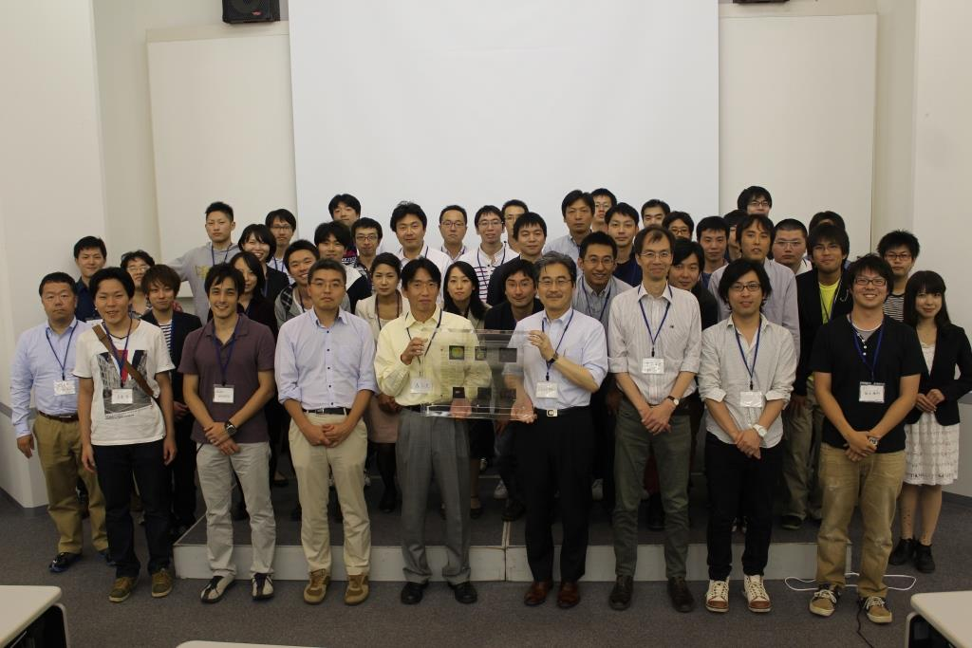

宇宙物理理論研究室発足20周年記念式典・交流会

３）「天体形成研究会」

2014年10月17日 ～18日，筑波大学計算科学研究センター，つくば市

http://www.rccp.tsukuba.ac.jp/Astro/conferences/ccs/ja/2014/10/17/tentaikeisei/

４）「超巨大ブラックホール研究推進連絡会」第２回ワークショップ

2014年11月3日 ～4日，筑波大学計算科学研究センター，つくば市

http://www.rccp.tsukuba.ac.jp/Astro/conferences/ccs/ja/2014/11/03/smbh-liason-workshop/

５）「初代星・初代銀河研究会」

2015年1月19日～21日，東北大学，仙台市

### 管理・運営

組織運営や支援業務の委員・役員の実績

・梅村雅之

計算科学研究センター　センター長

計算科学研究センター　運営委員会委員長

計算科学研究センター　人事委員会委員長

計算科学研究センター　宇宙・原子核物理研究部門主任

計算科学研究センター　運営協議会委員

計算科学研究センター　研究企画室委員

物理学域　運営委員会委員

物理学域　宇宙物理理論グループ長

### ・森正夫

筑波大学計算科学研究センター・共同研究委員会学内委員

数理物質科学研究科学生相談室員

物理学域図書委員会委員

計算基礎科学連携拠点企画チーム

### 社会貢献・国際貢献

### 森正夫，出前講義，「宇宙物理学入門」，茨城県立並木中等教育学校，2014年6月18日

### その他

【海外長期滞在】

・扇谷豪

Ludwig-Maximilians-Universität München, Max Planck Institute for Extraterrestrial Physics 滞在 (2014年4月 – 2015年3月)